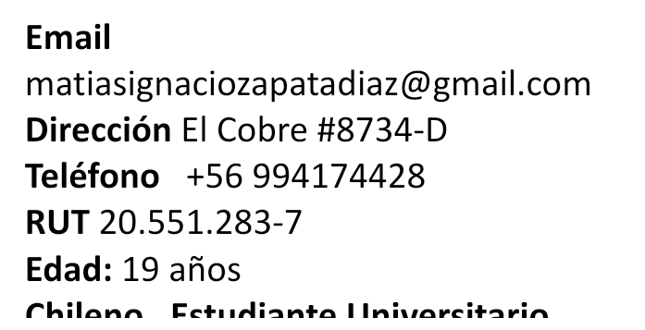

MATÍAS IGNACIO ZAPATA DÍAZ



**OBJETIVOS**

Desarrollarme dentro del mundo laboral de manera responsable, aportando mis cualidades (responsabilidad, puntualidad, carisma, habilidad para el trato a terceros, respeto, habilidad para trabajar en equipo, entre otras) para así lograr un mejor desempeño tanto personal como profesional.

Mantener un grato ambiente laboral en conjunto a mis compañeros, compañeras y superiores.



**EDUCACIÓN**

**°** EDUCACIÓN BÁSICA: (2009-2014) Liceo Dagoberto Godoy N°3, Lo Prado.

° EDUCACIÓN MEDIA: (2015-2018) Liceo Dagoberto Godoy N°3, Lo Prado.

° EDUCACIÓN SUPERIOR: (2019,2020,…) Duoc Sede Maipú, Ingeniería En Maquinaria y Vehículos Pesados.



**EXPERIENCIA LABORAL**

° 2017-2018: Puesto independiente feria navideña “Neptuno”.

**°** 2019: Monitor PART-TIME productora de eventos “El Faro”.

°2020: PART TIME WENDY LTDA MALL ARAUCO MAIPU



**DISPONIBILIDAD**

**°** Disponibilidad inmediata para horarios **PART-TIME** lunes a viernes.

° Disponibilidad inmediata para horarios **FULL-TIME** sábados y domingos.

